**Инструкция по запуску программы управления библиотекой**

**Надыргулов Р.Р. ПИШ-168**

*Цели проекта:* повышение доступности знаний, создание решения для небольших библиотек, эффективное управление ресурсами библиотеки, переход на цифровую систему, автоматизация процессов библиотеки.

*Задачи проекта:* создать программу, которая сможет добавлять книги, показывать их, проверять конкретную книгу, обновлять данные книги, удалять книгу и выходить из программы.

Программа написана на C++ и использует консольный интерфейс. Для её успешного запуска выполните следующие шаги:

**Шаг 1: Установите компилятор C++**

1. Убедитесь, что у вас установлен компилятор C++:
   * Windows: Установите [Visual Studio](https://visualstudio.microsoft.com/).
   * Linux/Mac: Компилятор g++ обычно предустановлен.

**Шаг 2: Откройте файл с проектом**

**Шаг 3: Запустите программу**

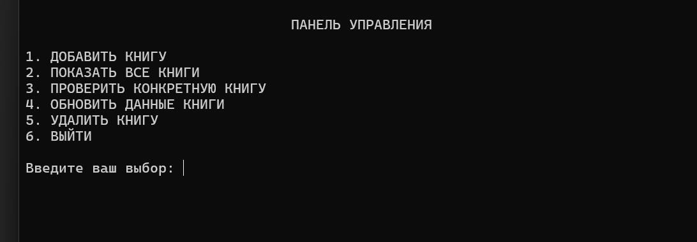**Шаг 4: Программа запустилась и открывается меню**

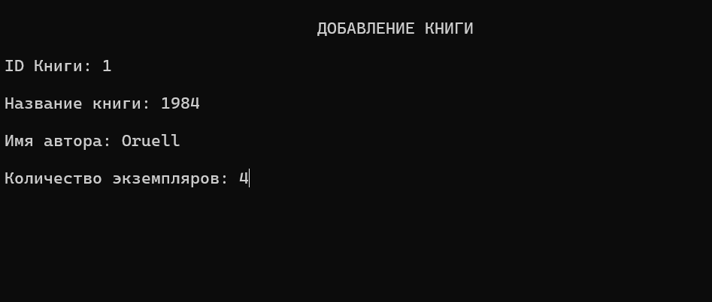**1. Добавить книгу**, здесь пишем все данные для новой книги.

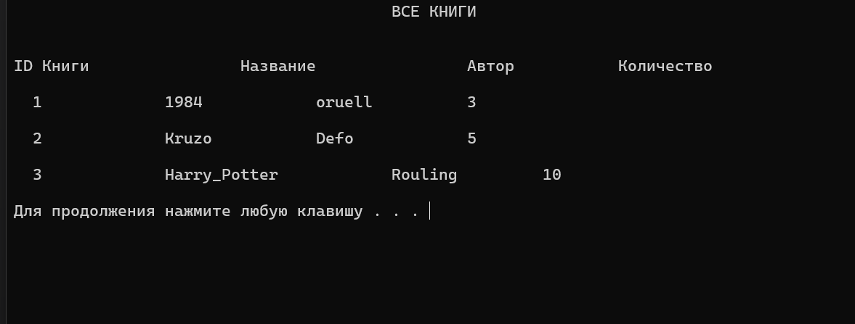**2. Показать все книги.** Показывает все книги, которые мы добавляли в 1 пункте.

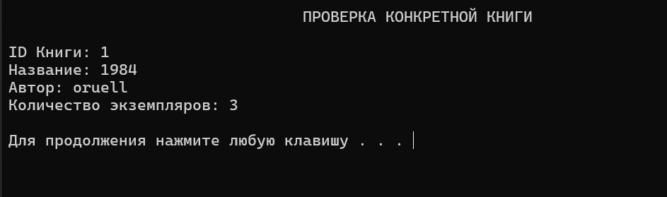**3. Проверить конкретную книгу.** Вводим ID конкретной книги, а программа выводит всю информацию об этой книге.

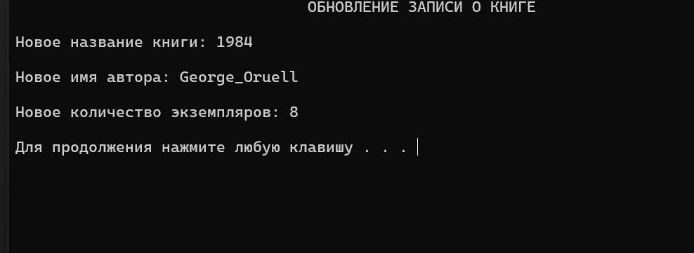**4. Обновить данные книги.** Вводим ID книги и программа просит нас ввести все новые параметры книги кроме ID.

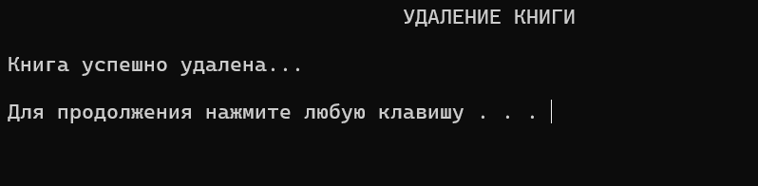**5. Удалить книгу.** Сначала выбираем ID книги, которую нужно удалить, потом эта книга удаляется.

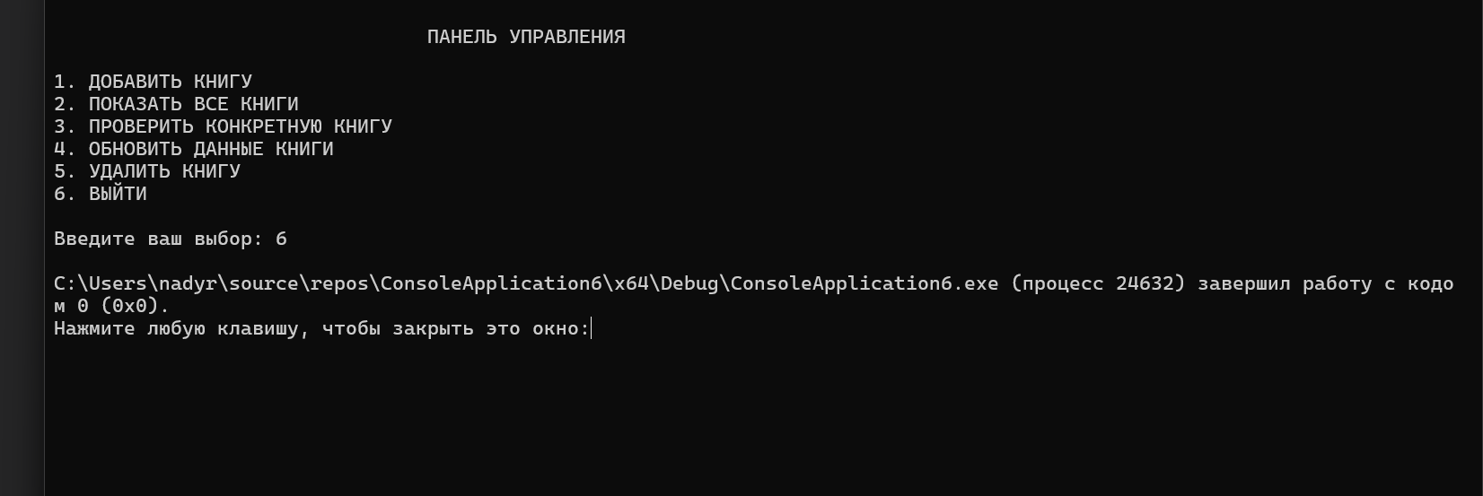**6. Выйти.** Нажимая на цифру 6, вылезает предупреждение о том, что программа завершила работу с кодом, после чего нужно нажать на любую клавишу, чтобы командная строка закрылась.